博
士
后
入
职
工
作
指
引

目录（持续更新）
- 主管部门及联系方式
- 接收函
- 调档函
- 如何办理应届毕业生三方协议
- OA账号取得及初始密码
- 如何开通移动OA
- 如何申请企业邮箱
- 科室核酸检测指引
- 户口迁入流程
- 博士后实验记录本（办公楼608）
- 伦理申请
- 开题报告
- 博士后启动经费申请及中期考核后追加经费申请
- 海外博士后人才支持项目资助申请指引
- 学术会议要求
- 中国博士后科学基金及项目申请（所有资助金额全额发放给博士后）
- 中期考核
- 博士后追加经费申请
- 出站考核
- 研究成果、发明专利、发表论文以及申报基金项目等署名要求
- 报销注意事项

- 主管部门及联系方式
联系方式：科研处 博士后管理办公室 医院办公楼608
主管部门：博士后管理办公室（研究生管理科合署办公）
联 系 人：刘贵浩、张丽云、王梦瑶（020-83827812-20984）
办公电话：020-83827812-20976

- 接收函
直接联系博士后管理办公室；请将学校名称、博士后姓名及身份证号码发到：shengyiyijiaren@126.com 注意邮件名称：姓名+申请接收函。
- 调档函
如何开具调档函？
联系主管部门：人力资源科
联系地址：广东省人民医院办公楼705
联系方式：杨子颐（020-83827812-20890）
注意：调档函一般应于办理入职当天或之后，博士后确定档案保管单位（调档函抬头），可到人事处人力资源科申请开具（办公楼705）；如学校有特殊规定需提前开具的，按以下流程申请。
调档函流程：
- 申请人体检合格后，将档案保管单位（调档函抬头），一般指学校名称、姓名、身份证号码发到：shengyiyijiaren@126.com,邮件名称：姓名+申请接收函
- 科研处博士后管理办公室（以下简称博管办）以OA形式通知人事处人力资源科为博士后出具调档函
- 博士后携带身份证件到人力资源科办理（办公楼705），并向本人档案保管单位（应届毕业生档案一般由学生管理部门管理、在职人员档案一般由人事管理部门管理）申请转档。
- 档案需通过规定的渠道送达。
- 我院档案接收地址：广州市中山二路106号广东省人民医院办公楼，人事档案科，收件人：李伟萍，联系号码：020-83827812-20892。请谨记个人不得接触档案（请在档案袋封面注明“姓名 博士后档案”）。
- 注意事项：千万不要自行携带档案，以免导致拒收。
- 如何办理应届毕业生三方协议
- 应届毕业生三方协议

主管部门：人力资源科 地址：广东省人民医院办公楼705

联 系 人：杨子颐（020-83827812-20890）
- 三方协议可为纸质版或者电子版（根据所属学校的情况而定，具体可与辅导员沟通）；
- 根据个人与用人单位（广东省人民医院）协商情况，填写相应内容（根据人力资源管理科的建议：在待遇方面，尽量只填写工资等基本信息就好）。

以南方医科大学的电子就业协议为例（大致流程如下）：

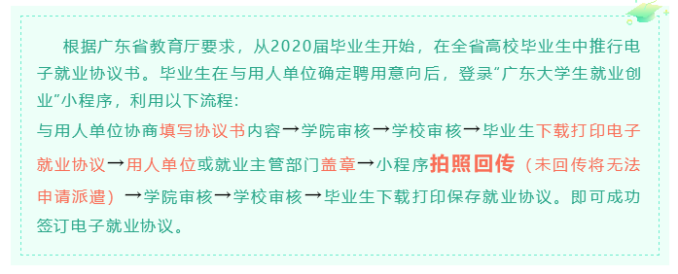

以下示例仅供参考，应根据个人情况相应填写！！！（可编辑文档见进站材料文件夹）
- 就业信息
单位类型：医疗卫生单位 / 中央及省（自治区、直辖市）属的医疗卫生单位
就业单位名称：广东省人民医院
统一社会信用代码：12440000455861990H
单位所属行业：卫生和社会工作 / 卫生
单位所属地区：广东省广州市越秀区
单位详细地址：中山二路106号
岗位名称：（请根据自己情况填写：住培学员、医师、护理人员、博士后等）
单位联系人：杨子颐
单位联系电话：020-83827812-20890
单位联系邮箱：syrsc704@163.com
单位邮编：510080
职位类型：专业技术人员

薪酬（月薪）：（请根据自己学历情况填写：本科填写4600，硕士填写5000，博士填写6000）--最终以劳动合同为准，该数据仅作为模板标准
签约时间：（填写你填信息的今天）
专业与就业相关度：（请根据自己情况填写）
是否就业困难：（请根据自己情况填写）
- 派遣和档案信息

档案去向类型：用人单位接收

主管单位：广东省人民医院（博士后）

报到地址：广东省广州市越秀区

档案接收单位：广东省人民医院

接收单位地区：广东省广州市越秀区

接收单位地址：广东省广州市中山二路106号

广东省人民医院办公楼7楼人事档案室

单位邮政编码：510080

联 系 人：李伟萍

联系电话：13926040121

户口是否在校：请根据个人情况填写

入户地址：根据个人情况填写

（如需入单位集体户，那前提是：在广州无个人房产或其他户口接收地）

广东省广州市越秀区前鉴通津42号

签约时间：（根据个人具体情况）

专业与就业相关度：（根据个人具体情况）

是否就业困难：（根据个人具体情况）
- 其他内容

家庭 联系人：请根据个人情况填写

家庭联系电话：请根据个人情况填写

协议服务器（年）：3年

协议试用期（月）：0个月

正式工资：

违约金（元）：10000元
- 提交后，由学校进行审核；
- 审核完成后，下载打印，找人力资源管理科盖章（盖完章后则三方协议生效）；
- 然后拍照回传到相应程序上，或者回传给负责的老师，给学校盖章（具体情况咨询本校）。

- OA账号取得及初始密码
- 主管部门：信息管理处
- 地址：广东省人民医院办公楼5楼
- 联系电话：20493
- 流程：到人力资源科办理入职手续，扫描入职手续表上的二维码，开通OA账号即可，不用到信息管理处签名报到。
- 初始密码：一般是123456，如有问题，请拨20493咨询

- 如何开通移动OA
- 主管部门：信息管理处（办公楼5楼）
- 在电脑上登陆OA后，点击右上角的图标，扫码进入,按指引进行。

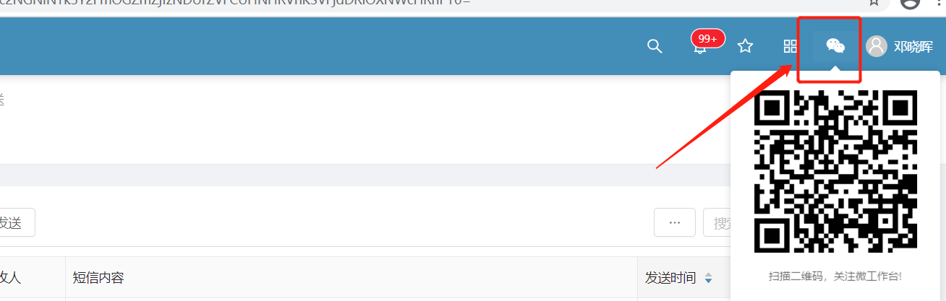

- 如何申请企业邮箱
- 主管部门：人力资源科、信息管理科
- 申请流程【OA门户→人事处→人事处流程→新增电子邮箱申请表】由人事、科研、教育、院办，联合审批后，由信息处执行开通。
- 第一次登录邮箱，请各用户务必通过我院专属邮箱主页(https://mail.gdph.org.cn/)进入并登录邮件系统。
- 邮箱账号规则：姓名全称+@gdph.org.cn,重名用户邮箱账号规则：姓名全称+身份证后四位+@gdph.org.cn；
- 邮箱初始密码规则：Gdph+手机号码（各员工在人事处预留的手机号码）
- 首次登陆提示密码错误的，可通过【OA发送修改密码申请到信息管理处：刘亮协助修改】
- 登陆后手机号码错误的可自行更改手机号码
- 其他问题详见OA-通知公告-企业邮箱上线通知，各种具体操作详见通知附件。

- 科室核酸检测指引（根据实际需要办理）
- 博士后到合作导师所在科室报到后，应立即向核酸管理员报到，请核酸管理员在系统录入个人信息，按照医院要求的频率进行核酸检测。
- 户口迁入流程
- 迁入户口所在地址（广东省人民医院集体户口）：广东省广州市越秀区前鉴通津42号；
- 迁入地户口登记机关（派出所）：广州市公安局大东派出所
- 迁户口流程
- 医院收到档案后——人力资源科出具“档案接收证明”，并交给博管办——由博管办上传到“中国博士后网上办公系统”——省人社厅审核并出具：“广东省人力资源和社会保障厅落户介绍信（有效期40天）”、“调动人员情况登记表”、“申领户口《准予迁入证明》情况登记表”。

【第（1）步由医院相关管理部门完成】
- 博士后可在档案到达医院后，同步在医院办公系统OA首页-总务处-总务处流程-集体户口迁入/迁出申请表，发起申请：迁入条件选择：正式编制，且广州市无购房者；上传资料中的转编文件用加盖公章的进站备案表（中国博士后网站办公系统自行下载）代替。【省人社厅出具的材料有效期为40天，这一步骤不用等省人社厅出具落户介绍信后才办理】
- 博士后个人在小程序预约（例如“广州公安”）并办理户口迁入广州(请将预约办理户籍要求的材料，含第（2）步总务处保卫科出具的证明材料+第（1）步省人社厅材料的原件、复印件带齐，前往预约的派出所办理）
- 户口迁入：院内材料

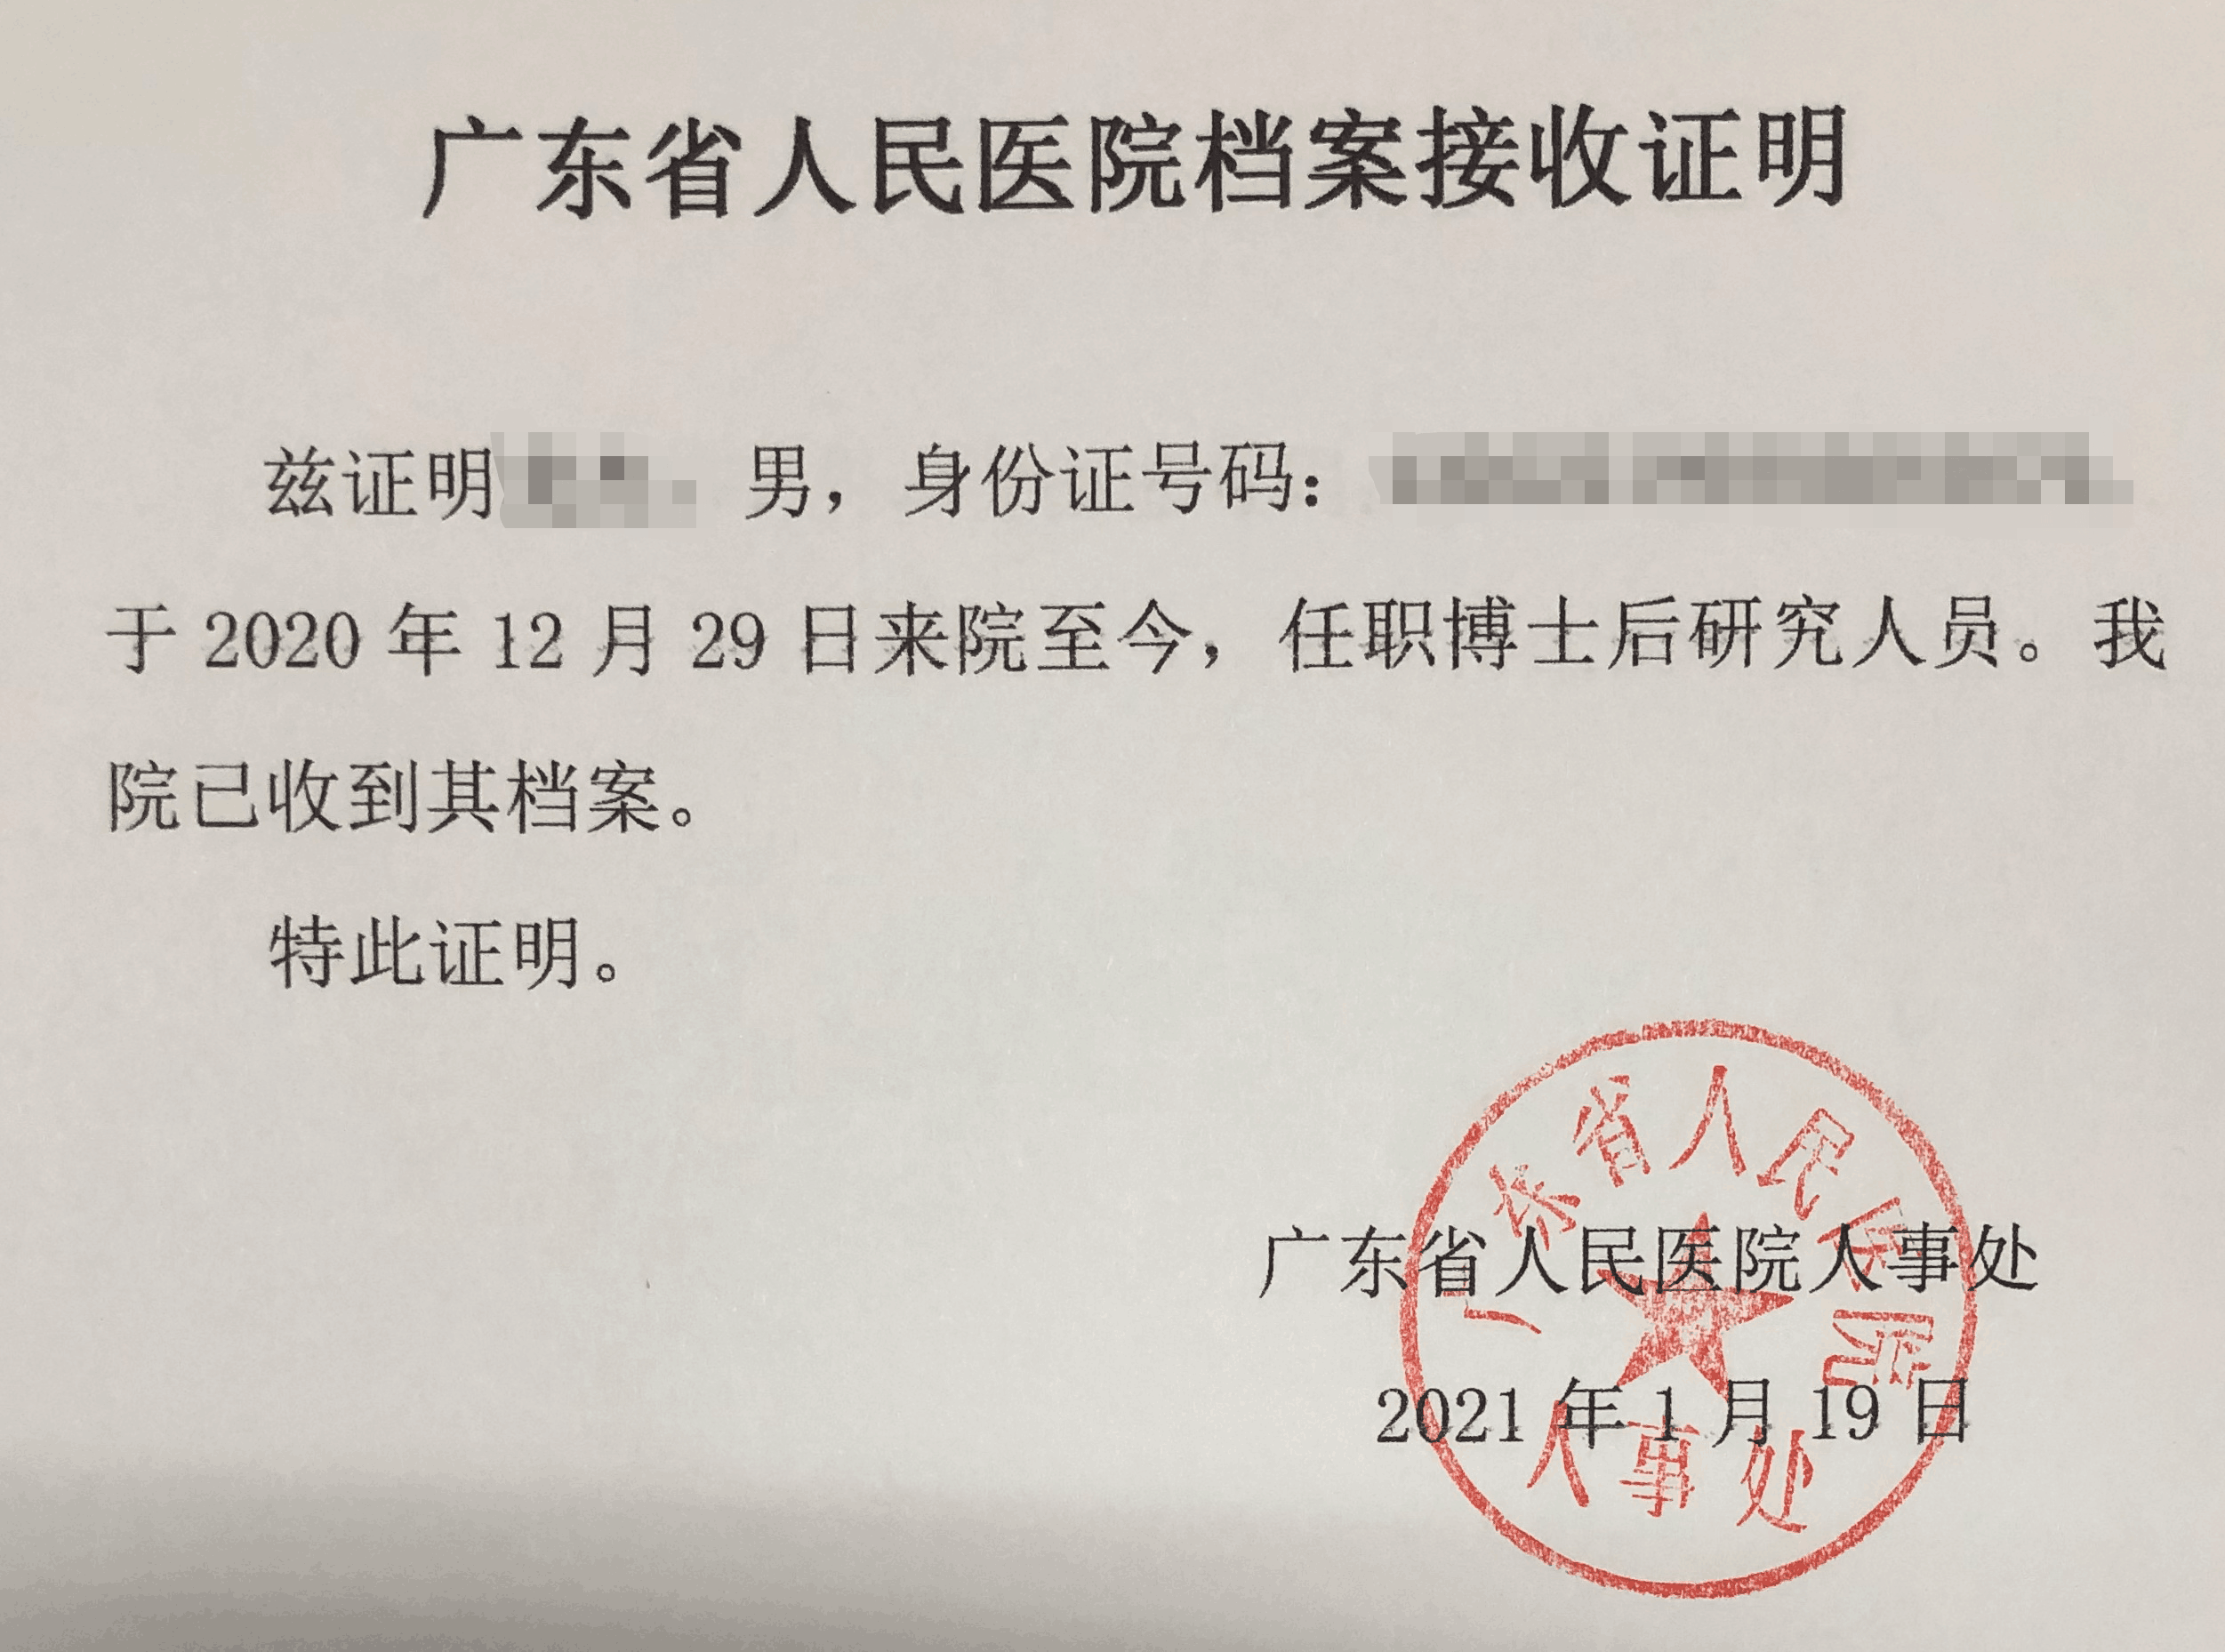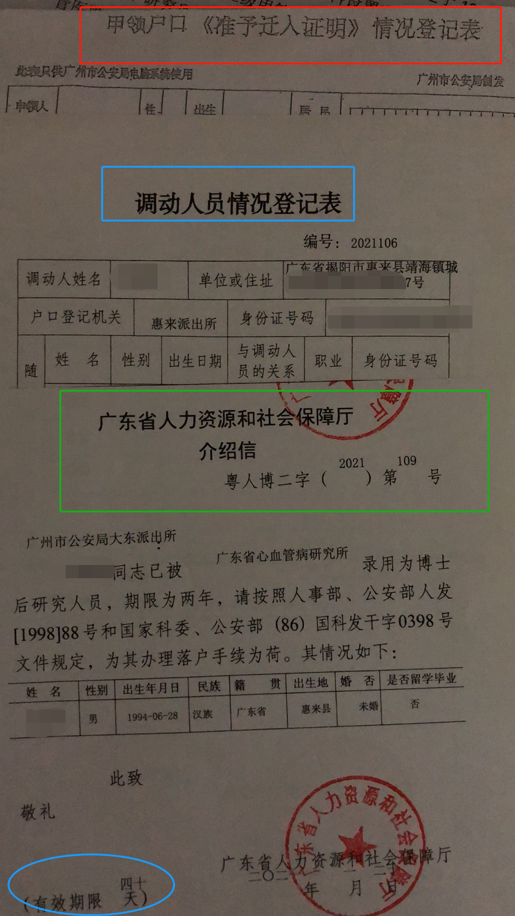

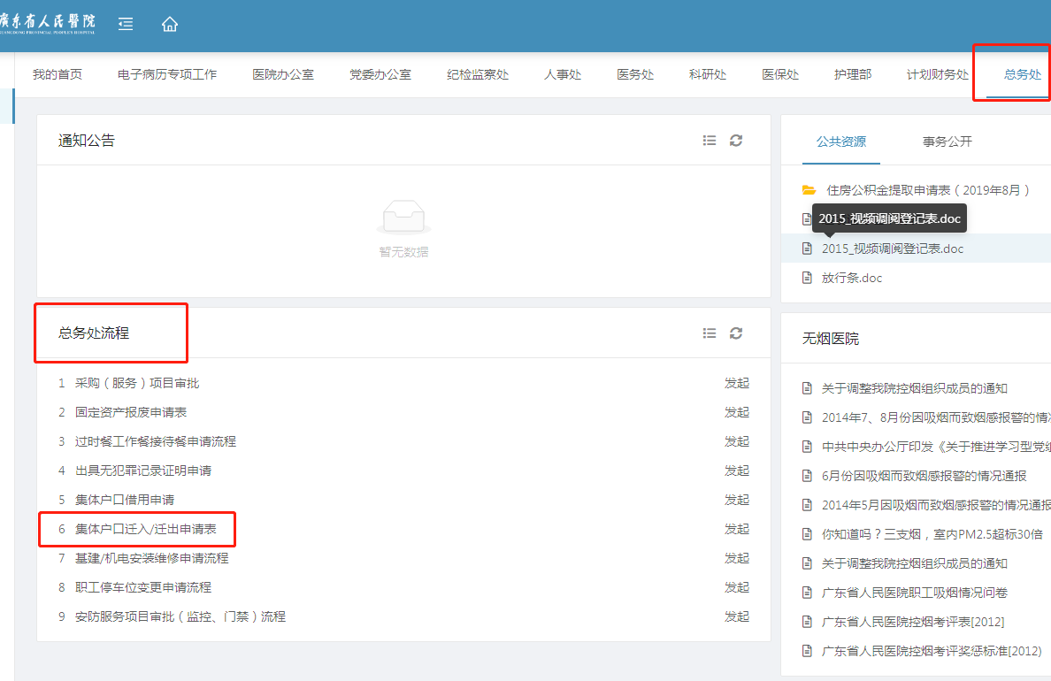

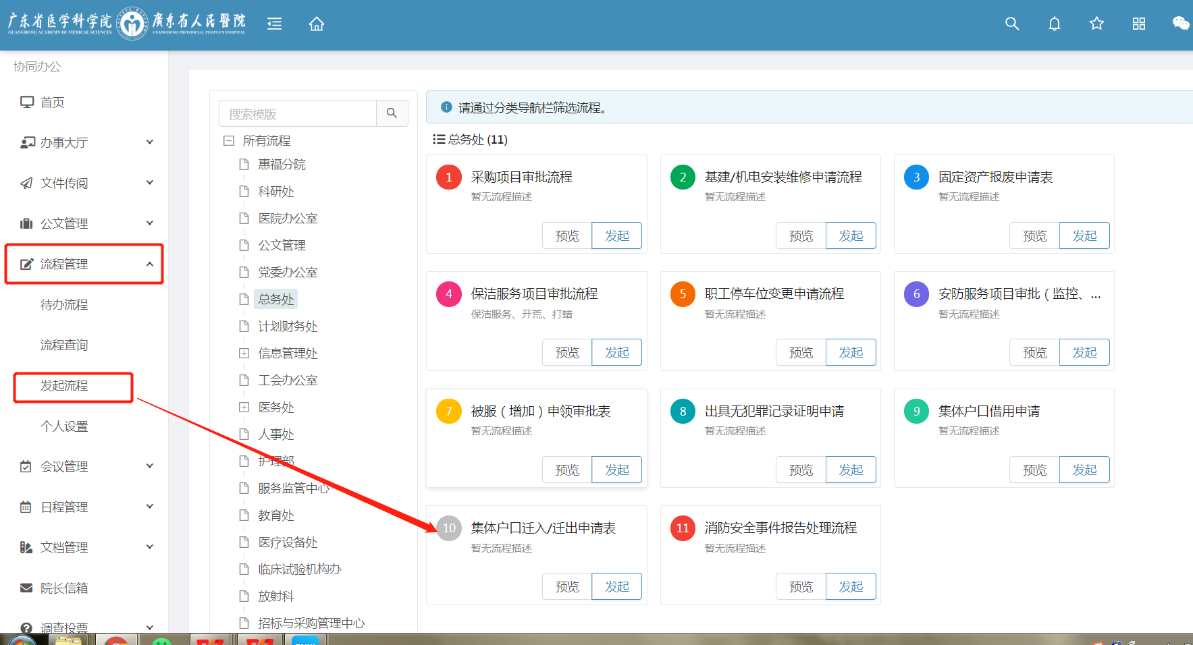
- 获取《广东省人民医院集体户迁入申请表》、户口簿首页和保卫科的证明。
保卫科：办公楼3楼309
负责人：王鑫老师
- 户口迁入：派出所要求材料及预约
广州公安--户政预约---入户登记---入户登记智能引导---申办人户籍归属地（以市外迁入为例）--- 市外---市内的学校学生集体户---迁入工作单位集体户------入户登记智能引导--博士后进出站人员---预约办理。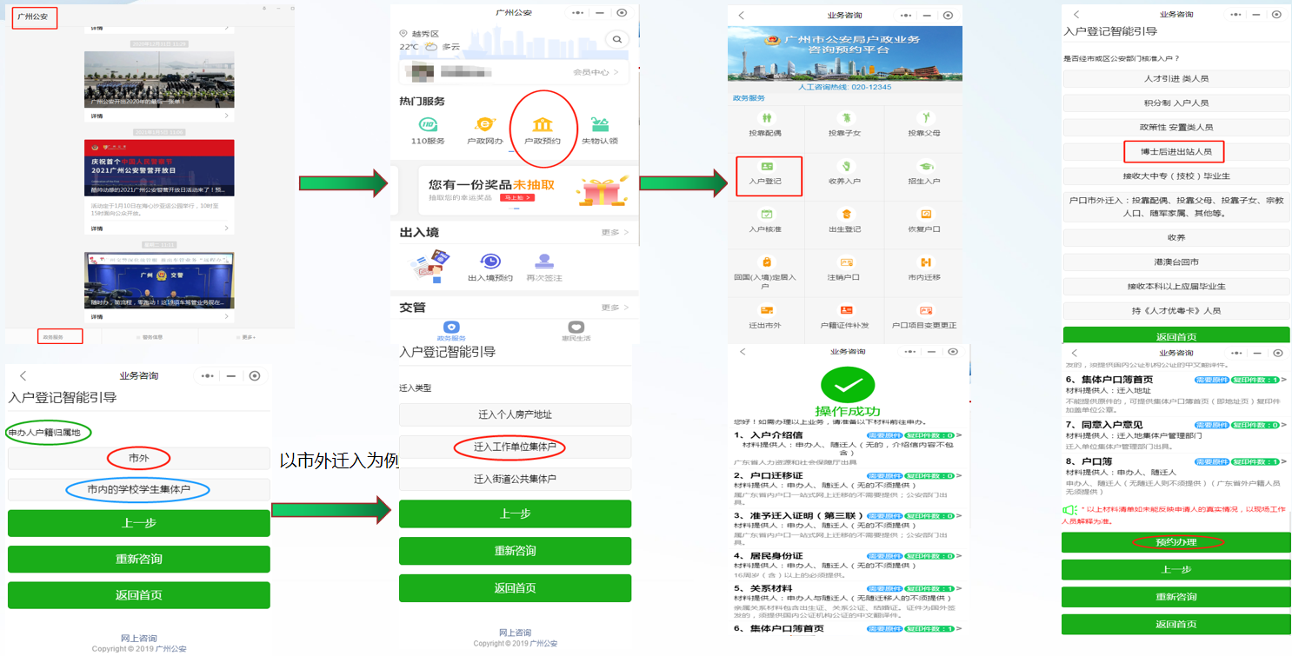
- 博士后实验记录本
- 请到办公楼608领取
- 伦理申请
- 负责部门：伦理办公室（东华南路98号海印中心23楼）
- 联系方式：姚丽明老师，电话：83525173
- 2021年1月起科研伦理委员会新受理项目将通过伦理系统进行信息化管理，即伦理申请、审查意见反馈、批件下载均在“伦理系统”上进行。
- 请您通过伦理系统申请该项目的伦理审查，具体流程指引请登陆省医官网（网址：https://www.gdghospital.org.cn/），点击官网上方栏目“医教研动态”-“科研管理”-“伦理审查”-”伦理系统及常用表格“。
- 特别注意：所有项目开展前必须通过伦理审核，否则会导致论文发表出现问题。
- 博士后开题、中期考核、出站

（“医院官网-医教研动态-博士后管理-进出站指南”页面）

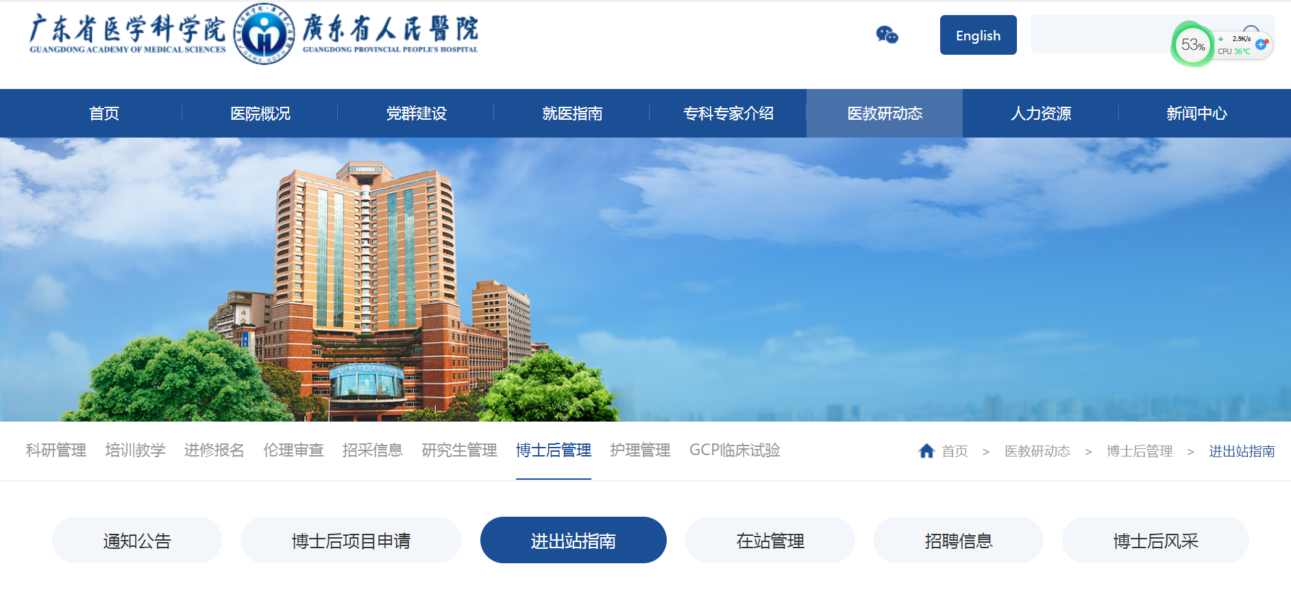
- 开题：进站后三个月内开题；
- 中期考核：科研型博士后于进站后12-15个月内、临床型博士于进站后12-18个月内（可以根据研究进展适当提前）进行中期考核。
- 出站考核：至少提前一个月准备出站考核材料。
- 开题、中期考核、出站考核等材料、流程要求及相关表格可在官网下载：登录广东省人民医院官网-医教研动态-博士后管理-进出站指南。
- 博士后启动经费申请及中期考核后追加经费申请
- 申请院内博士后启动经费、追加经费

1.博士后于开题后将开题报告与启动经费申请表交至科研处博士后管理办公室，电子版发送至：wangmengyao@gdph.org.cn，邮件命名：姓名+博士后启动经费申请。

2.博士后于中期考核后将开题报告与追加经费申请表交至科研处博士后管理办公室，电子版发送至：wangmengyao@gdph.org.cn，邮件命名：姓名+博士后追加经费申请。

3.科研处博管办将根据考核结果给予追加科研经费3-5万元。
- 经费申请表格可在官网下载：

登录广东省人民医院官网-医教研动态-博士后管理-进出站指南
博士后经费申请
如个人的财务一体化流程中没有相关按键，请联系以下工程师处理，开通权限。
财务一体化系统工程师：简智超15521322133
江晓敏18023760666
彭琼慧18278929057
- 财务一体化系统博士后经费发放申请
(主管部门适用）
- 院长办公会——会议决议——财务一体化系统申请——打印——走审批流程

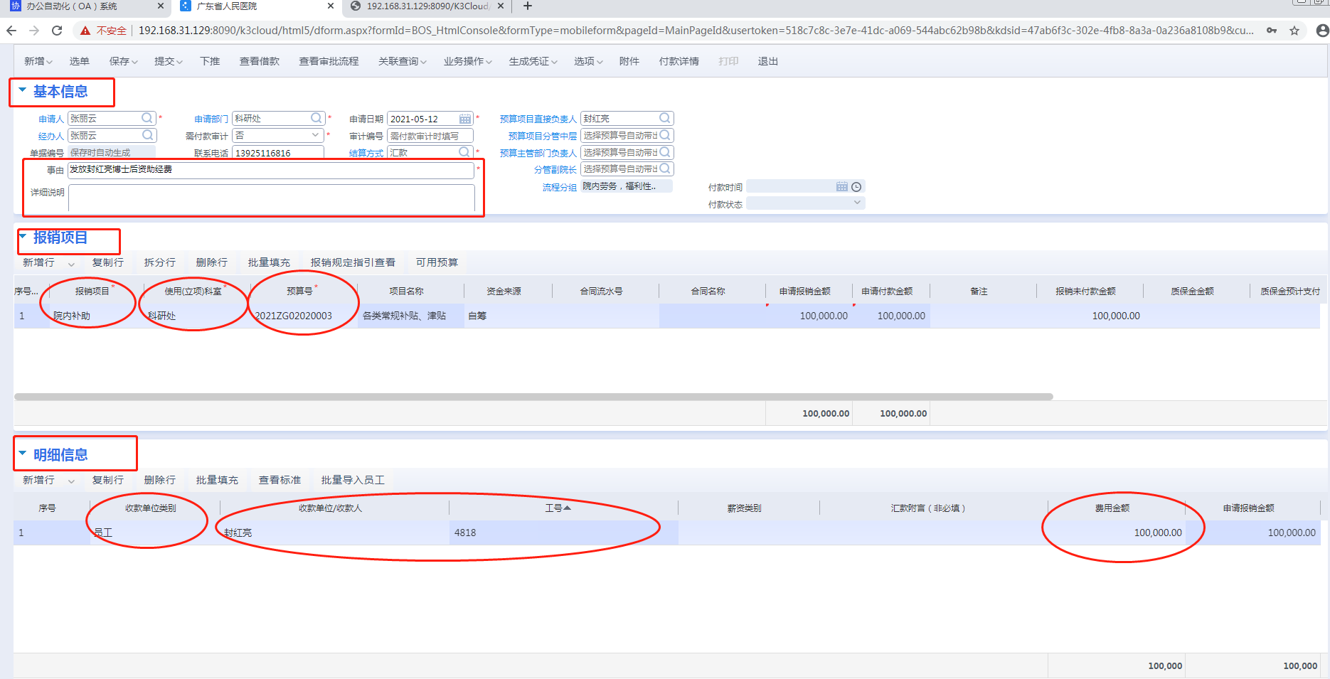
- 海外博士后人才支持项目资助申请指引
- 海外博士后人才支持项目的资助申请
项目简介
主要招收优秀海外博士来粤从事博士后研究工作。
申报者应在我省的博士后科研流动站、科研工作站（含分站）、省级博士后创新实践基地从事博士后研究工作，且为首次进站（进站时间应在以上平台设立时间这后，且在站时间原则上不超过2年）。
申报条件
- 基本条件：遵纪守法、身体健康，具有良好的学术道德和较强的学术科研能力、创新意识；
- 年龄：不超过35周岁（以进站时间为准）；
- 毕业院校：在世界排名前200名的高校（不含境内）获得博士学位；
- 全职来粤从事博士后研究工作，并承诺在站2年以上。
- 其他：申报人的毕业学校排名，根据其获得博士学位的年份，以泰晤士、USNEWS、QS和上海交通大学发布的世界大学排名为准。
- 相应学位证书获国家教育部认证。
- 申请人应未获得我省博士后博士后类的项目资助或国家和省级（珠江人才、特支、扬帆计划）的重大人才工程项目资助
资助方式
- 资助标准：60万元生活补贴，分两年发放（已享受省财政博士后日常经费每人每年15万元生活补贴的，按差额给予补助）；
- 后续资助：出站后与我省用人单位签订工作协议或劳动合同，并承诺连续在粤工作3年以上的，再给予每人40万元住房补贴（从签订劳动合同当年起，分年度按3:3:4比例核发）；
- 中途退站或出站后在粤工作未满3年，视情况追回部分或全部补助金额。

- 海外博士后人才支持项目资助申请:办理程序
申请材料
- 《申请表》：申请人在线填报。
- 上传佐证材料：
①学历学位证书（外文证书应提供源语言及译本）
②教育部留学服务中心出具的国（境）外学历学位认证书
③博士后进站备案证明
④我驻外使领馆出具的留学回国人员证明，或参照教育部相关政策要求提供有关证明文件
⑤加盖原单位公章的停薪留职证明（在职脱产博士后提供）
⑥正式工作合同或劳动协议、社保及完税证明等（证明全职科研或就业所在地）
⑦学术及科研成果材料（代表申请人最高学术水平和科研成果的论文、专著、专利或奖励等，总数不超过3个，要求论文检索证明、专著提供首页、目录及摘要），佐证材料中的证书等相关材料复印件，加盖推荐单位相关负责人审核确认签字并加盖单位公章。
- 个人申请：全程线上办理：
登录广东省人力资源和社会保障厅官网 http://hrss.gd.gov.cn/ 进入官网下方“博士博士后人才专项支持计划申报入口”，点击需要办理的事项。
- 审核办理
合作导师、用人单位及主管部门对申请人知识产权、保密约定、竞业禁止、科研诚信、科研伦理、人才安全背景、个人品德和申报材料的一致性、真实性、合规性、完整性进行综合评估和审查把关。
年度考核
设站单位负责对受资助人进行年度考核工作，考核结果报各有关审核单位复核。
抽查考核
省人力资源社会保障厅定期组织对设站单位的绩效和资金使用情况进行抽查考核，并将结果报省人才办。
申请人对所提交的材料的真实性负责，有关财政资金按程序收回。
申请人存在以下情形之一的，不予受理或取消其入选资格：
- 申报单位或申报人存在严重违背科研诚信和科研伦理行为或弄虚作假等不正当行为的；
- 申请人属于同一单位在下属不同分支机构之间流动的人员；
- 其他违反我国法律法规和社会诚信等行为。
- 申请人需对个人知识产权、保密约定、竞业禁止、科研诚信、科研伦理等情况进行自查。
- 各类博士后基金及项目申请
中国博士后科学基金是国家专门为在站博士后研究人员设立的科研基金，旨在促进具有发展潜力和创新能力的优秀博士后研究人员在站期间开展创新研究，培养造就一支高层次创新型博士后人才队伍。中国博士后科学基金经费主要来源于中央财政拨款。
中国博士后科学基金会在全国博士后管委会领导下，具体负责博士后科学基金资助的评审、经费管理和追踪问效等工作。

- 基金项目
中国博士后科学基金第xx批面上资助——每年3和8月两次申报机会
中国博士后科学基金第xx批特别资助（站前）——每年2-3月开放申请
中国博士后科学基金第xx批特别资助（站中）——每年2-3月开放申请
- 引进类项目
博士后创新人才支持计划——每年2-3月开放申请
博士后国际交流计划引进项目（第一、二批）——每年两次、上半年开放申请
- 学术交流类项目
博士后国际交流计划学术交流项目（第一批）——每年2-3月开放申请
博士后国际交流计划学术交流项目（第二批）——每年6-7月开放申请
- 派出类项目
博士后国际交流计划派出项目——每年2-4月开放申请
香江学者计划——每年2-4月开放申请
澳门青年学者计划——每年2-4月开放申请
中德博士后交流项目——不定期计划、如有，则于2-4月开放申请

- 学术会议要求
- 按照科研处（内线20984咨询）、计财处相关管理办法执行
- 中国博士后科学基金及项目申请（所有资助金额全额发放给博士后）
- 资助经费适用范围限于设备费、材料费、测试化验加工费、燃料动力费、差旅/会议/国际合作与交流费、出版/文献/信息传播/知识产权事务费、劳务费、专家咨询费以及其他合理支出。
- 在上述经费范围内，不设具体经费的比例限制，由获资助博士后研究人员自主统筹使用，其中，劳务费的支付范围为参与研究过程的相关人员（如在校研究生）和临时聘用人员。
- 获资助博士后研究人员出站时，资助经费结余部分应当退回中国博士后科学基金会。
- 中国博士后科学基金资助成果追踪

获资助博士后研究人员在公开发表资助成果时，应标注“中国博士后科学基金资助项目”（Project funded by China Postdoctoral Science Foundation）及资助编号。

- 出站考核

详见广东省人民医院官网-医教研动态-博士后管理-进出站指南

获资助博士后研究人员出站时须向设站单位提交《中国博士后科学基金资助总结报告》（模板见附录）。

提交流程如下：博士后研究人员办理出站手续时，登录中国博士后科学基金会网站“中国博士后科学基金管理信息系统”，填写《中国博士后科学基金资助总结报告》，在线提交至设站单位。

- 研究成果、发明专利、发表论文以及申报基金项目等署名要求
- 博士后署名要求
- 博士后第一署名单位：广东省心血管病研究所，第二署名单位：按照粤医〔2022〕188 号《关于修订我院学术论文署名和版面费报销规定的通知》文中第二条执行
- 《关于修订我院学术论文署名和版面费报销规定的通知》(粤医〔2022〕188 号)，在OA-红头文件查找
“广东省人民医院”、“广东省医学科学院”；
英文名称为：“Guangdong Provincial People's Hospital，
Guangdong Academy of Medical Sciences”。
- 博士后科研流动站：广东省心血管病研究所 是独立法人。
- 未按规范署名的论文一律不予报销及奖励。

十九、报销注意事项
科研试剂耗材和技术服务采购原则上在医院确定的第三方采购平台喀斯玛商城（www.casmart.com.cn）进行线上采购。
为进一步规范科研试剂耗材与技术服务采购，医院已出台《广东省人民医院科研试剂耗材及技术服务采购管理办法（试行）》。文件详情，请查阅粤医〔2021〕35号 关于印发广东省人民医院科研试剂耗材及技术服务采购管理办法（试行）的通知.pdf

